

МИНИСТЕРСТВО НАУКИ И ВЫСШЕГО ОБРАЗОВАНИЯ РОССИЙСКОЙ ФЕДЕРАЦИИ

Федеральное государственное бюджетное образовательное учреждение

высшего образования

**"МИРЭА - Российский технологический университет"**

# РТУ МИРЭА

Институт искусственного интеллекта

Кафедра общей информатики

**ОТЧЕТ**

**ПОПРАКТИЧЕСКОЙРАБОТЕ№ 11**

Синтез четырехразрядного счетчика с параллельным

переносом между разрядами двумя способами**по дисциплине**

**«**ИНФОРМАТИКА**»**

|  |  |
| --- | --- |
| Выполнил студент группы *ИКБО-09-22* | *Гришин А. В.* |
| Принял  *Старший преподаватель кафедры ОИ* | *Смирнов С. С.* |
| Практическая «__»__________2022 г. | __________________ |
| работа выполнена |  |
| «Зачтено» «__»__________2022 г. | __________________ |

Москва 2022

# СОДЕРЖАНИЕ

1 ПОСТАНОВКА ЗАДАЧИ НА ПРАКТИЧЕСКУЮ РАБОТУ 3

2 ПРОЕКТИРОВАНИЕ И РЕАЛИЗАЦИЯ 4

2.1 Построение таблицы переходов счетчика 4

2.2 Проектирование оптимальных схем управления триггерами через минимизацию при помощи карт Карно 5

2.3 Реализация счетчика с оптимальной схемой управления 10

2.4 Реализация счетчика на преобразователей кодов 11

3 ВЫВОДЫ 12

4 СПИСОК ИНФОРМАЦИОННЫХ ИСТОЧНИКОВ 13

# 1 ПОСТАНОВКА ЗАДАЧИ НА ПРАКТИЧЕСКУЮ РАБОТУ

Разработать счетчик с параллельным переносом на D-триггерах двумя способами:

– с оптимальной схемой управления, выполненной на логических элементах общего базиса;

– со схемой управления, реализованной на преобразователе кодов (быстрая реализация, но не оптимальная схема).

В качестве исходных данных использовать индикатор CNT лабораторного комплекса, на котором слева направо отображены:

– направление счета (0 – сложение, 1 – вычитание);

– максимальное значение счетчика (не путать с модулем счета);

– шаг счета.

Протестировать работу схемы и убедиться в ее правильности. Подготовить отчет о проделанной работе и защитить ее.

# 2 ПРОЕКТИРОВАНИЕ И РЕАЛИЗАЦИЯ

# Построение таблицы переходов счетчика

Исходные данные, в соответствии с персональным вариантом:

– направление счета — сложение;

– максимальное значение — A (10 в десятичной системе);

– шаг счета — 9.

По исходным данным восстановим таблицу переходов счетчика (табл. 1).

Таблица 1 – Таблица переходов счетчика

|  |  |  |  |  |  |  |  |
| --- | --- | --- | --- | --- | --- | --- | --- |
| **Q3(t)** | **Q2(t)** | **Q1(t)** | **Q0(t)** | **Q3(t+1)** | **Q2(t+1)** | **Q1(t+1)** | **Q0(t+1)** |
| 0 | 0 | 0 | 0 | 1 | 0 | 0 | 1 |
| 0 | 0 | 0 | 1 | 1 | 0 | 1 | 0 |
| 0 | 0 | 1 | 0 | 0 | 0 | 0 | 0 |
| 0 | 0 | 1 | 1 | 0 | 0 | 0 | 1 |
| 0 | 1 | 0 | 0 | 0 | 0 | 1 | 0 |
| 0 | 1 | 0 | 1 | 0 | 0 | 1 | 1 |
| 0 | 1 | 1 | 0 | 0 | 1 | 0 | 0 |
| 0 | 1 | 1 | 1 | 0 | 1 | 0 | 1 |
| 1 | 0 | 0 | 0 | 0 | 1 | 1 | 0 |
| 1 | 0 | 0 | 1 | 0 | 1 | 1 | 1 |
| 1 | 0 | 1 | 0 | 1 | 0 | 0 | 0 |
| 1 | 0 | 1 | 1 | * | * | * | * |
| 1 | 1 | 0 | 0 | * | * | * | * |
| 1 | 1 | 0 | 1 | * | * | * | * |
| 1 | 1 | 1 | 0 | * | * | * | * |
| 1 | 1 | 1 | 1 | * | * | * | * |

# Проектирование оптимальных схем управления триггерами через минимизацию при помощи карт Карно

Таблица переходов (см. табл. 1) является частично определенной, так как состояние 1111 согласно исходным данным возникать никогда не должно, поэтому очередное состояние Q(t+1) для этого случая мы можем интерпретировать как нам удобно в целях минимизации управляющей логики.

Рассматриваем столбцы Qi(t+1) как самостоятельные функции от четырех переменных и проводим их минимизацию.

Также нам необходимо для каждой функции из двух возможных минимальных форм выбрать самую короткую.

Допустим, начнем с функции Q3(t+1). Оценим сложность минимальных форм, которые для нее получатся, по количеству переменных, входящих в них, и выберем оптимальную форму. Для этого построим необходимые карты Карно. На рис. 1 показана карта для МДНФ функции Q3(t+1).

|  |  |  |  |  |  |
| --- | --- | --- | --- | --- | --- |
|  | **Q1(t)** |  |  |  |  |
|  | **Q3(t)**  **Q0(t)** | **00** | **01** | **11** | **10** |
|  | **00**  **Q2(t)** | 1 | 1 |  |  |
|  | **01** |  |  |  |  |
|  | **11** | * | * | * | * |
|  | **10** |  |  | * | 1 |

Рисунок 1 – Карта Карно для МДНФ функции Q3(t+1)

Пока не будем записывать формулу МДНФ, но оценим ее сложность. Это легко сделать, поскольку известно количество переменных, необходимых для описания каждого из интервалов. Напомним это количество для случая логической функции от четырех переменных:

– интервал размера 1 описывается четырьмя переменными;

– интервал размера 2 описывается тремя переменными;

– интервал размера 4 описывается двумя переменными;

– интервал размера 8 описывается одной переменной.

Из рисунка 1 видно, что в нашем случае МДНФ Q3(t+1) будет описана при помощи 2+3 = 5 переменных либо их отрицаний.

Теперь проделаем аналогичную операцию для МКНФ этой же функции.

Возьмем за основу уже построенную карту на рисунке 1, ведь на всех пустых клетках там стоят нули. Кроме того, для повышения наглядности удалим единичные значения. Попытаемся интерпретировать звездочки как нулевые значения функции. Выделим интервалы, получится следующий рисунок 2.

|  |  |  |  |  |  |
| --- | --- | --- | --- | --- | --- |
|  | **Q1(t)** |  |  |  |  |
|  | **Q3(t)**  **Q0(t)** | **00** | **01** | **11** | **10** |
|  | **00**  **Q2(t)** |  |  | 0 | 0 |
|  | **01** | 0 | 0 | 0 | 0 |
|  | **11** | * | * | * | * |
|  | **10** | 0 | 0 | * |  |

Рисунок 2 – Карта Карно для МКНФ функции Q3(t+1)

На рисунке 2 хорошо видно, что понимание звездочек как нулей не улучшает существующие интервалы, но приводит к ненужному усложнению: появляется лишний интервал размера два. Поэтому в данном случае звездочки следует интерпретировать как единичные значения.

Итого имеем: один интервал размера четыре и три интервала размера два. Значит МКНФ будет иметь 2+2+1 = 5 переменных либо их отрицаний, что эквивалентно сложности МДНФ. Следовательно, нам все равно, какую минимальную форму взять. Запишем МДНФ для Q3(t+1) (формула 1).

|  |  |
| --- | --- |
| $${Q_{3}\left(t+1\right)}_{МДНФ}= \overline{Q_{1}\left(t\right)}∙\overline{Q_{2}\left(t\right)}∙\overline{Q_{3}\left(t\right)}+Q_{1}\left(t\right)∙Q_{3}\left(t\right)$$ | )  (1) |

Далее по приведенной методике рассуждений рассмотрим функцию Q2(t+1). Сначала построим карту Карно для МДНФ (рис. 3).

|  |  |  |  |  |  |
| --- | --- | --- | --- | --- | --- |
|  | **Q1(t)** |  |  |  |  |
|  | **Q3(t)**  **Q0(t)** | **00** | **01** | **11** | **10** |
|  | **00**  **Q2(t)** |  |  |  |  |
|  | **01** |  |  | 1 | 1 |
|  | **11** | * | * | * | * |
|  | **10** | 1 | 1 | * |  |

Рисунок 3 – Карта Карно для МДНФ функции Q2(t+1)

Оценим сложность МДНФ: 2+2 = 4 переменных или их отрицаний. Теперь построим интервалы из нулевых значений и попытаемся интерпретировать звездочки как нули, чтобы построить МКНФ (рис. 4).

|  |  |  |  |  |  |
| --- | --- | --- | --- | --- | --- |
|  | **Q1(t)** |  |  |  |  |
|  | **Q3(t)**  **Q0(t)** | **00** | **01** | **11** | **10** |
|  | **00**  **Q2(t)** | 0 | 0 | 0 | 0 |
|  | **01** | 0 | 0 |  |  |
|  | **11** | * | * | * | * |
|  | **10** |  |  | * | 0 |

Рисунок 4 – Карта Карно для МКНФ функции Q2(t+1)

Оценим сложность МКНФ: 2+2 = 4 переменных или их отрицаний. Следовательно, нам все равно, какую минимальную форму взять. Запишем МДНФ для Q2(t+1) (формула 2):

|  |  |
| --- | --- |
| $${Q_{2}\left(t+1\right)}_{МДНФ}=\overline{Q_{1}\left(t\right)}∙Q_{3}\left(t\right)+Q_{1}\left(t\right)∙Q_{2}\left(t\right)$$ | (2) |

Переходим к рассмотрению Q1(t+1). Построим карту Карно для записи МДНФ этой функции (рис. 5).

|  |  |  |  |  |  |
| --- | --- | --- | --- | --- | --- |
|  | **Q1(t)** |  |  |  |  |
|  | **Q3(t)**  **Q0(t)** | **00** | **01** | **11** | **10** |
|  | **00**  **Q2(t)** |  | 1 |  |  |
|  | **01** | 1 | 1 |  |  |
|  | **11** | * | * | * | * |
|  | **10** | 1 | 1 | * |  |

Рисунок 5 – Карта Карно для МДНФ функции Q1(t+1)

Оценим сложность МДНФ: 2+2+2 = 6 переменных или их отрицаний. Построим карту Карно для МКНФ функции Q1(t+1) (рис. 6).

|  |  |  |  |  |  |
| --- | --- | --- | --- | --- | --- |
|  | **Q1(t)** |  |  |  |  |
|  | **Q3(t)**  **Q0(t)** | **00** | **01** | **11** | **10** |
|  | **00**  **Q2(t)** | 0 |  | 0 | 0 |
|  | **01** |  |  | 0 | 0 |
|  | **11** | * | * | * | * |
|  | **10** |  |  | * | 0 |

Рисунок 6 – Карта Карно для МКНФ функции Q1(t+1)

Оценим сложность МКНФ: 1+3 = 4 переменных или их отрицаний. Таким образом получается, что МКНФ для Q1(t+1) строить выгоднее, чем МДНФ. Запишем формулу для МКНФ Q1(t+1) (формула 3):

|  |  |
| --- | --- |
|  | (3) |

Теперь рассмотрим Q0(t+1). Построим карту Карно для записи МДНФ данной функции (рис. 7).

|  |  |  |  |  |  |
| --- | --- | --- | --- | --- | --- |
|  | **Q1(t)** |  |  |  |  |
|  | **Q3(t)**  **Q0(t)** | **00** | **01** | **11** | **10** |
|  | **00**  **Q2(t)** | 1 |  | 1 |  |
|  | **01** |  | 1 | 1 |  |
|  | **11** | * | * | * | * |
|  | **10** |  | 1 | * |  |

Рисунок 7 – Карта Карно для МДНФ функции Q0(t+1)

Оценим сложность МДНФ: 2+2+2+4 = 10 переменных или их отрицаний. Построим карту Карно для МКНФ функции Q0(t+1) (рис. 8).

|  |  |  |  |  |  |
| --- | --- | --- | --- | --- | --- |
|  | **Q1(t)** |  |  |  |  |
|  | **Q3(t)**  **Q0(t)** | **00** | **01** | **11** | **10** |
|  | **00**  **Q2(t)** |  | 0 |  | 0 |
|  | **01** | 0 |  |  | 0 |
|  | **11** | * | * | * | * |
|  | **10** | 0 |  | * | 0 |

Рисунок 8 – Карта Карно для МКНФ функции Q0(t+1)

Оценим сложность МКНФ: 2+2+2+4 = 10 переменных или их отрицаний. Следовательно, нам все равно, какую минимальную форму взять. Запишем МДНФ для Q0(t+1) (формула 4):

|  |  |
| --- | --- |
| $${Q_{0}\left(t+1\right)}_{МДНФ}=Q_{0}\left(t\right)∙Q_{3}\left(t\right)+Q_{0}\left(t\right)∙Q_{2}\left(t\right)+$$ $$+Q_{0}\left(t\right)∙Q_{1}\left(t\right)+ \overline{Q_{0}\left(t\right)}∙\overline{Q_{1}\left(t\right)}∙\overline{Q_{2}\left(t\right)}∙\overline{Q_{3}\left(t\right)}$$ | (4) |

# Реализация счетчика с оптимальной схемой управления

При помощи полученных формул (формулы 1, 2, 3 и 4) выполним реализацию схем управления для триггеров счетчика (рис. 9).

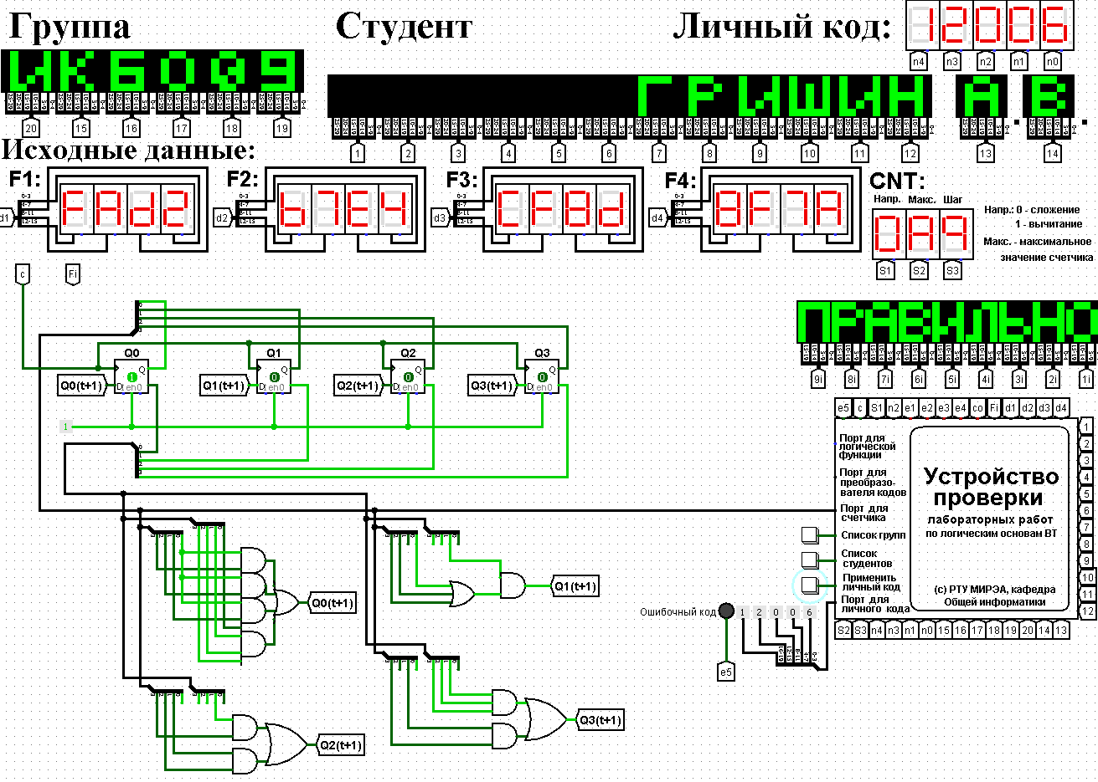

Рисунок 9 – Схема счетчика с подключением к устройству проверки

Как видно из рисунка, тестирование показало правильность работы схемы. При реализации счетчика на рабочей области лабораторного комплекса допустимы и любые другие варианты взаиморасположения и соединения элементов, которые не нарушают удобочитаемости схемы.

Чтобы избежать запутанного пересечения проводов, для этой цели в рассматриваемом примере был использован конструктивный элемент «туннель». Подразумевается, что между двумя одноименными туннелями пролегает провод, который просто не изображается из соображений экономии места на рабочей области, а также в целях повышения читаемости схемы.

# 2.4 Реализация счетчика на преобразователей кодов

Выполним быструю реализацию счетчика при помощи преобразователя кодов в качестве схемы управления триггерами. Здесь не требуется никакая минимизация, необходимо просто по таблице переходов правильно соединить выходы дешифратора со входами шифратора. Таким образом, можно сразу построить схему счетчика (рис. 10). Тестирование показало, что схема работает правильно.

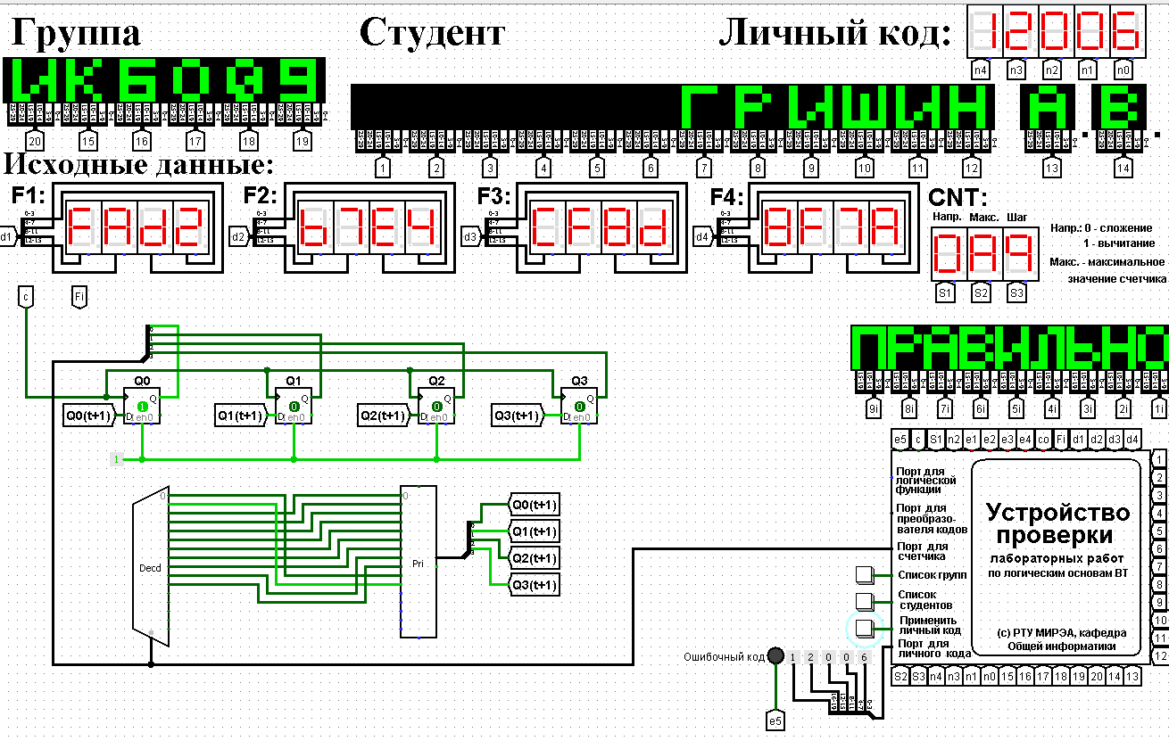

Рисунок 10 – Счетчик со схемой управления, выполненной на преобразователе кодов

# ВЫВОДЫ

В ходе практической работы, в лабораторном комплексе были разработаны счетчики с параллельным переносом на D-триггерах с оптимальной схемой управления, выполненной на логических элементах общего базиса и со схемой управления, реализованной на преобразователе кодов. Тестирование показало правильность работы схем.

# СПИСОК ИНФОРМАЦИОННЫХ ИСТОЧНИКОВ

1. Смирнов С.С., Карпов Д.А. Информатика: Методические указания по выполнению практических работ / Смирнов С.С., Карпов Д.А. – Москва: МИРЭА Российский технологический университет, 2020. – 102с.
2. Смирнов С. С. Лекционные материалы по информатике – Москва: МИРЭА Российский технологический университет, 2022 – лекция № 10. https://cloud.mirea.ru/index.php/s/WAdPjcJiRLs4TrT.